Завдання для випускників 11 класу

11клас біологія
1.Основні джерела антропічного забруднення грунтів, їхні наслідки. Антропічний вплив на біорізноманіття. Збереження біорізноманіття як необхідна умова стабільності біосфери.§§45, 46

11 клас географія

Для підготовки до ЗНО: Фізико-географічна характеристика України:
https://www.youtube.com/watch?v=eU4VXzxF1MQ&feature=share&fbclid=IwAR3MiMMtO8JqZrkjzXQjM9Nqj5iCJg-WQbV6lR727Tz-krPNKw936GD9ljc
Клімат. Природні зони.
https://www.youtube.com/watch?v=6rSV6CJWrIE&feature=share&fbclid=IwAR1USXRv_GhwifI6WijnX_i6nq7EXZH9LMJbiXybf2ZfWFZiqrar0skDi1g

11клас зарубіжна література
Опрацювати матеріал підручника на стр.165- 180.

11 клас українська мова
Опрацювати матеріал «Методика створення власних висловлювань»
Написати твір-роздум «Що значить бути людиною на землі? Чи справді «Людиною бути найважче?»
Повторити найважливіші відомості з орфоепії, орфографії, лексикології та фразеології.
11клас українська література
Вивчити напам’ять одну поезію поета-«шістдесятника»
Прочитати твір Григора Тютюнника « Три зозулі з поклоном»
Вивчити напам’ять одну поезію Ліни Костенко (на вибір)

11 клас математика
11 клас АЛГЕБРА
 | Теоретичний матеріал | §§ | Виконати письмово
1. | Поняття про статистику. Вибіркові характеристики: розмах вибірки, мода, медіана, середнє значення | 10.1 | №10.1.2;10.1.3
2. | Графічне подання інформації про вибірку | 10.2 | №10.2.2;10.2.6; 10.2.10
 |  |  | Стор. 158 Завдання для підготовки до оцінювання
11 клас ГЕОМЕТРІЯ

 | Теоретичний матеріал | §§ | Виконати письмово
1. | Розв’язування прямокутних трикутників
2. | Узагальнена теорема Фалеса. Подібність трикутників
3. | Чотирикутники. Види чотирикутників та їх властивості

Фізика 11 клас.
Атомна і ядерна фізика.
ІІ. Опрацювати §36- 38 (конспект)
- Дослід Резерфорда. Постулати Бора. Енергетичні рівні атома.
- Види спектрів. Основи спектрального аналізу
- Квантово- оптичні генератори.
ІІІ. Приклади розв’язування задач (законспектувати)
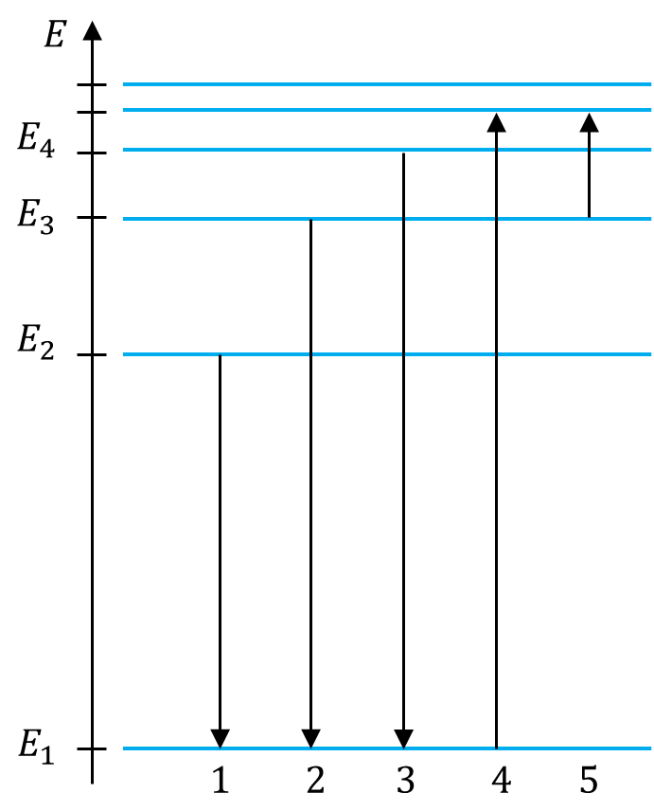
1. На схемі енергетичних рівнів деякого атома переходи цього атома з одного енергетичного стану в інший. Під час яких переходів атом випромінює фотон? поглинає фотон?
У разі переходу на нижній рівень $\left(E_{k}>E_{m}\right)$, атом випромінює фотон, а у випадку переходу на вищий рівень $\left(E_{k}<E_{m}\right)$ – поглинає.
Атом випромінює фотон під час переходів 1, 2, 3.
Атом поглинає фотон під час переходів 4, 5.

2. Під час якого переходу атома частота випроміненого або поглиненого ним фотона є найбільшою? Під час якого переходу є більшою довжина хвилі?
$$hν=\left|E_{k}-E_{m}\right|=E_{km} => ν=\frac{E_{km}}{h}$$
Більшій енергії фотона відповідає більша частота.
Частота фотона є максимальною в 4 переході.
$$\frac{hc}{λ}=\left|E_{k}-E_{m}\right|=E_{km} => λ=\frac{hc}{E_{km}}$$
Меншій енергії фотона відповідає більша довжина хвилі.
Довжина хвилі є максимальною в 5 переході.

3. Припустимо, що схема енергетичних рівнів атомів розрідженого газу має вигляд, як показано на рисунку. У початковий момент атоми перебувають у стані з енергією Е₁. Фотони з якою енергією може поглинати газ?
Дано:  $$E_{1}=-8,72∙{10}^{18} Дж$$  $$E_{2}=-2,18∙{10}^{18} Дж$$  $$E_{3}=-0,97∙{10}^{18} Дж$$ | 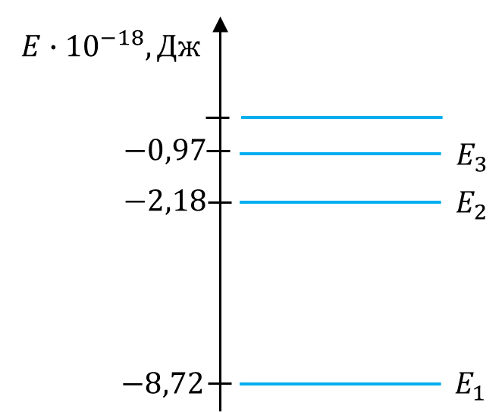  Розв’язання  $$E_{km}=\left|E_{k}-E_{m}\right|$$  $$\left[E_{km}\right]=Дж-Дж=Дж$$  $$E_{12}=\left|E_{1}-E_{2}\right|$$  $$E_{13}=\left|E_{1}-E_{3}\right|$$  $$E_{23}=\left|E_{2}-E_{3}\right|$$  $$E_{12}=\left|-8,72∙{10}^{18}-\left(-2,18∙{10}^{18}\right)\right|=6,54∙{10}^{18} \left(Дж\right)$$  $$E_{13}=\left|-8,72∙{10}^{18}-\left(-0,97∙{10}^{18}\right)\right|=7,75∙{10}^{18} \left(Дж\right)$$  $$E_{23}=\left|-2,18∙{10}^{18}-\left(-0,97∙{10}^{18}\right)\right|=1,21∙{10}^{18} \left(Дж\right)$$  Відповідь: $E_{12}=6,54∙{10}^{18} Дж; E_{13}=7,75∙{10}^{18} Дж;$  $E_{23}=1,21∙{10}^{18} Дж$.
$$E_{12} - ?$$
$$E_{13} - ?$$
$$E_{23} - ?$$
4. Для іонізації атома Нітрогену необхідна енергія 14,53 еВ. Знайдіть довжину хвилі випромінювання, що викликає його іонізацію.
Дано:  $$E=14,53 еВ$$  $$=14,53 ∙1,6∙{10}^{-19} Дж$$  $$=23,248∙{10}^{-19} Дж$$  $$c=3∙{10}^{8} \frac{м}{с}$$  $$h=6,63∙{10}^{-34} Дж∙с$$ | Розв’язання  $$E=hν=\frac{hc}{λ} => λ=\frac{hc}{E} \left[λ\right]=\frac{Дж∙с∙\frac{м}{с}}{Дж}=м$$  $$λ=\frac{6,63∙{10}^{-34}∙3∙{10}^{8}}{23,248∙{10}^{-19}}≈0,856∙{10}^{-7} \left(м\right)$$  Відповідь: $λ≈85,6 нм$.
$$λ - ?$$
5. На схемі енергетичних рівнів деякого атома подано переходи цього атома з одного енергетичного стану в інший. Визначте, фотон якої енергії поглине атом, якщо перейде: а) зі стану $E_{1}$ у стан $E_{2}$; б) зі стану $E_{1}$ у стан $E_{4}$. Відомо, що $ν_{13}=6∙{10}^{14} Гц$, $ν_{24}=4∙{10}^{14} Гц$, $ν_{32}=3∙{10}^{14} Гц$.
Дано:  $$ν_{13}=6∙{10}^{14} Гц$$  $$ν_{24}=4∙{10}^{14} Гц$$  $$ν_{32}=3∙{10}^{14} Гц$$  $$h=6,63∙{10}^{-34} Дж∙с$$ | 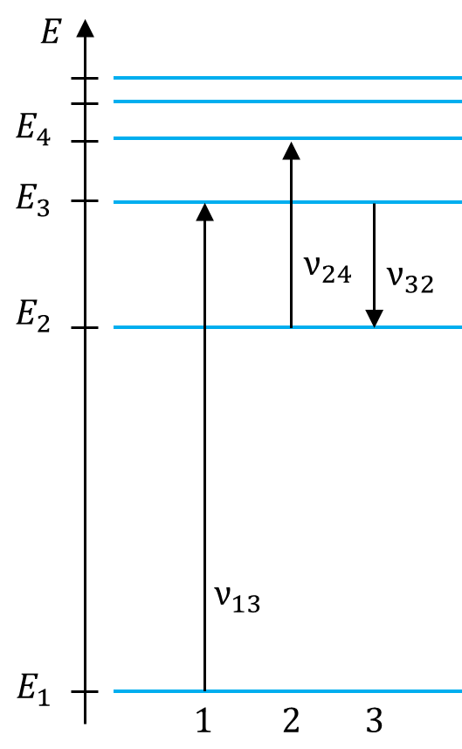  Розв’язання  $$E_{12}=E_{13}-E_{32}$$  $$=hν_{13}-hν_{32}$$  $$=h\left(ν_{13}-ν_{32}\right)$$  $$\left[E_{12}\right]=Дж∙с∙\left(Гц-Гц\right)$$  $$=Дж∙с∙\frac{1}{с}=Дж$$  $$E_{12}=6,63∙{10}^{-34}$$  $$∙\left(6∙{10}^{14}-3∙{10}^{14}\right)$$  $$=19,89∙{10}^{-20} \left(Дж\right)$$  $$E_{14}=E_{13}-E_{32}+E_{24}$$  $$=hν_{13}-hν_{32}+hν_{24}=h\left(ν_{13}-ν_{32}+ν_{24}\right)$$  $$\left[E_{14}\right]=Дж∙с∙\left(Гц-Гц+Гц\right)=Дж∙с∙\frac{1}{с}=Дж$$  $$E_{14}=6,63∙{10}^{-34}∙\left(6∙{10}^{14}-3∙{10}^{14}+4∙{10}^{14}\right)=46,41∙{10}^{-20} \left(Дж\right)$$  Відповідь: $E_{12}≈2∙{10}^{-19} Дж;$  $$E_{14}≈4,6∙{10}^{-19} Дж.$$
6. Яким є спектр розрідженого атомарного водню? молекулярного водню? Яким є спектр сильно стисненого водню?
Розріджений атомарний водень має лінійчастий спектр (такі спектри дають речовини в газоподібному атомарному (не молекулярному) стані за високої температури).
Молекулярний водень має смугастий спектр (такі спектри утворюються молекулами, що слабо зв'язані або зовсім не зв'язані між собою).
Сильно стиснутий водень має неперервний спектр (такі спектри випромінюють стиснені гази, рідини і тверді тіла нагріті до високої температури)

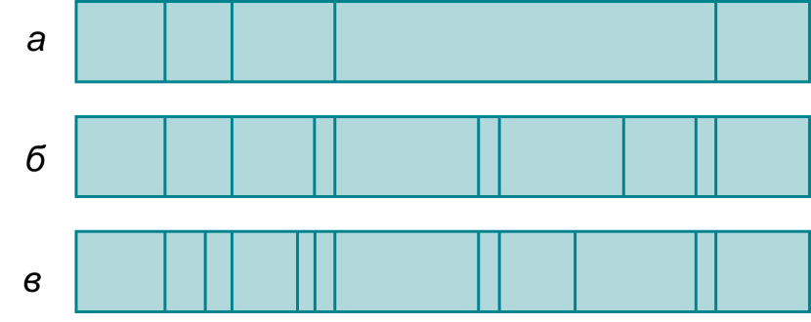
7. На рисунку подано лінії спектра поглинання Гідрогену (а) і двох сумішей газів (б, в). У якій суміші є Гідроген?
Лінії спектру поглинання Гідрогену (а) є на лініях поглинання сумішей б і в, отже у випадку б і в у суміші газів наявний Гідроген.

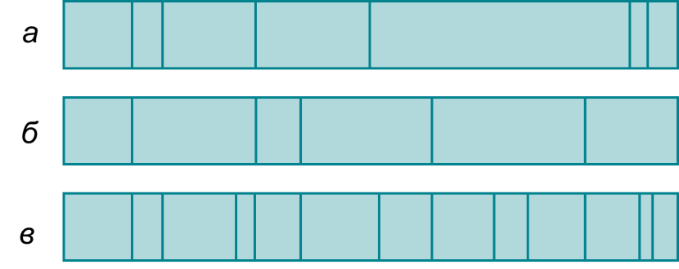
8. На рисунку подано лінії спектра поглинання двох газів (а, б) і суміші газів (в). Чи є в суміші гази а і б?
Так як в спектрі поглинання суміші газів (в) наявні лінії поглинання газу (а) і газу (б), то в цій суміші є гази а і б.

9. Чому під час спектрального аналізу молекулярних сполук використовують характеристичне, а не гальмівне рентгенівське випромінювання?
Характеристичне рентгенівське випромінювання – це високоенергетичне збудження електронних орбіт атомів.
Гальмівне рентгенівське випромінювання виникає під час величезного прискорення електронів, що гальмують біля аноду.
Під час спектрального аналізу молекулярних сполук використовують характеристичне рентгенівське випромінювання, бо саме воно характеризує конкретні атоми хімічних елементів з унікальними конфігураціями електронних орбіт.
ІІІ. Самостійна робота
- На схемі енергетичних рівнів деякого атома подано переходи цього атома з одного енергетичного стану в інший. Яка довжина хвилі фотонів, що поглинаються при переході з рівня $E_{1}$ на рівень $E_{4}$. Відомо, що $ν_{13}=6∙{10}^{14} Гц$, $ν_{24}=4∙{10}^{14} Гц$, $ν_{32}=3∙{10}^{14} Гц$.
- Протон рухається зі швидкістю 200 км/с. Визначте довжину відповідної хвилі де Бройля.
- За якої швидкості руху електрона відповідна довжина хвилі де Бройля дорівнює 440 нм (тобто збігається з довжиною хвилі фіолетового світла в повітрі)?
- Визначте довжину хвилі де Бройля електрона, розігнаного різницею потенціалів 5 кВ.
- На схемі енергетичних рівнів деякого атома подано переходи цього атома з одного енергетичного стану в інший. Яка довжина хвилі фотонів, що поглинаються при переході з рівня $E_{4}$ на рівень $E_{1}$. Відомо, що $λ_{13}=400 нм$, $λ_{24}=500 нм$, $λ_{32}=600 нм$.
- Електрон рухається зі швидкістю 600 км/с. Визначте довжину відповідної хвилі де Бройля.
- За якої швидкості руху електрона відповідна довжина хвилі де Бройля дорівнює 660 нм (тобто збігається з довжиною хвилі червоного світла в повітрі)?
- Визначте довжину хвилі де Бройля протона, розігнаного різницею потенціалів 20 кВ.

Астрономія
Опрацювати: Тема «Еволюція зір. Наша галактика»

